保密级别：□绝密 □机密 ■秘密 □内部公开

DELPHI估算指南

天津三源电力智能科技有限公司

变更记录
版本号 | 修改点说明 | 变更日期 | 变更人 | 审批人
1.0 | 创建 | 2021.3.24 | 张婕 | 徐建斌

修改点说明的内容有如下几种：创建、修改（+修改说明）、删除（+删除说明）

目 录
1 目标 1
2 入口准则 1
3 职责 1
4 过程描述 1
4.1 策划 1
4.2 会议开始 2
4.3 初始估算 2
4.4 统计结果 3
4.5 讨论 3
4.6 修改估算 3
4.7 审批估算结果 4
5 裁减指南 4
6 度量 5
7 出口准则 5
8 输出 5

目标
使用Wideband Delphi方法，估算工作量和工作产品规模。

入口准则
SRS（软件需求规格书）或者他形式的需求文件已经获得客户批准；
要估算的产品的详细说明、任务单或WBS已经确定；

职责
角色 | 职责
会议协调人 | 制定Delphi估算活动计划  召集估算专家并提供估算基础资料  主持会议  记录会议结果并通报该结果
估算专家 | 会议前熟悉所获得的估算基础资料  参加会议  提供并修订自己的估算意见

说明：估算专家需要拥有项目所在领域的较丰富开发经验，可以是项目组内或者项目组外的成员。

过程描述

策划
进行Wide-Delphi估算的第一步要制定一个计划，要求：
- 确定估算类型
- 选择一个协调人
- 选择进行估算的专家
- 制定会议日程
- 组织需要的信息（要估算的产品的详细说明、任务单或WBS）

会议开始
协调人将以下的估算信息提供给估算专家
- 要估算的产品WBS的详细说明
- 估算会议要达到的目标
- 假设与限制
估算专家要：
- 复审已有信息
- 确定统一的度量单位（如，小时）

初始估算
估算者使用如下统一的估算标准进行估算：
- 假设一个人完成全部任务
- 假设所有的任务按顺序完成
- 假设执行任务中没有干扰
专家独立地对每个任务做出初始估算
将估算结果记录到Delphi估算表，并注明用到的假设条件。专家对五个任务估算的工作量如下：

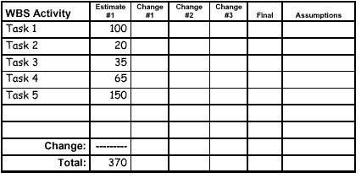
Delphi估算表

统计结果
会议的协调人收集各专家的估算数据并建立估算统计图，且不能透露具体的估算人。五个专家对同样的五个任务估算的工作量的统计图如下：
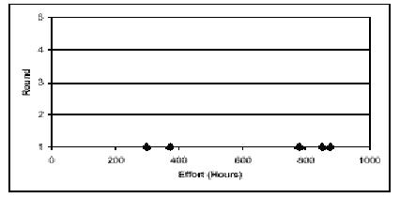
估算统计图

讨论
协调人组织讨论估算的客体、假设及其他相关的任何分歧和问题，讨论的时间限制在10-20分钟。

修改估算
讨论后，专家们根据对产品更新的理解以及讨论中获得的新信息修改个人的估算，并记录到Delphi估算表中。
协调人收集修正的估算，并记录在同一张估算统计表中，完成一轮估算。
继续此过程直到已经作了四轮估算；或估算的分布范围已小到可以接受的程度；或已到会议时间（通常是两个小时）；或专家们都不想改变自己的估算。如五个专家经过三轮估算，形成如下的Delphi估算表（某个人的）、Delphi估算汇总表及估算统计图。
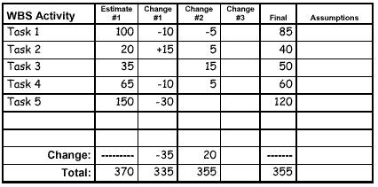
个人Delphi估算表
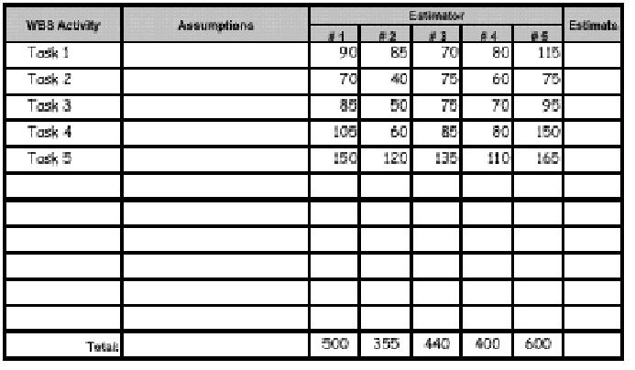
Delphi估算汇总表
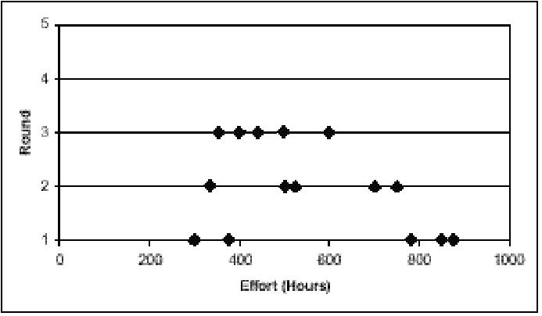
估算统计图

审批估算结果
确定估算结果可以选择的方法如下：
- 取平均值
- 取中
- 给出一个范围
- 给出平均值（乐观值和悲观值）
估算的结果确定后，估算的协调人要使大家取得共识，且假设已经形成文档。

裁减指南
“4.6修改估算”过程可根据需要持续多次，一般3~5轮估算；或估算的分布范围已小到可以接受的程度；或已到会议时间（通常是两个小时）；或专家们都不想改变自己的估算。

度量
项目实际工作量与估算结果的比较；
工作产品实际规模与估算结果的比较。

出口准则
估算专家已经就估算结果达成一致，或者估算结果分布范围达到可接受的范围；会议结果被完整记录；项目经理批准估算结果。

输出
达成一致的估算结果记录。

